座號: 1
這是一份有關早餐的問卷，以下有三題，皆不計分，請放心作答。

- 以下這些問題是想了解您對五大類認知。（請填入代號）

A白饅頭 b蘋果 c 鮮奶 d荷包蛋 e生菜 f花生 g原味優酪乳
h馬鈴薯 i豬肉片 j開心果 k炒麵 l豆漿 m起司 n鮪魚 o果醬
p芭樂 q沙拉油 r優格 s各式麵包 t天然奶油

1全榖雜糧類：【 】【 】【 】【 】
2 乳品類：【 】【 】【 】【 】
3豆魚蛋肉類：【 】【 】【 】【 】
4 蔬菜水果類：【 】【 】【 】【 】
5油脂與堅果 種子類：【 】【 】【 】【 】

二、以下圖片是您前三日的早餐，一連三天用餐下來，請以您的認知來判斷營養的五大類食
物的份量足不足夠。如果覺得「完全不足夠」請圈選1，「部分不足夠」請圈選2，
「完全足夠」請圈選3。

早餐 | 成分 | 完全不足 部分不足 完全足夠
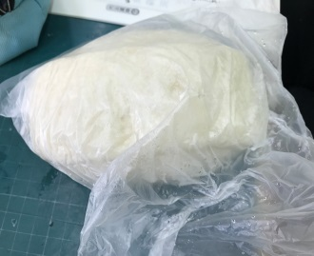 | 白饅頭 | 全榖雜糧類 1 2 3  乳品類 1 2 3  豆魚蛋肉類 1 2 3  蔬菜水果類 1 2 3  油脂與堅果種子類 1 2 3
 | 白饅頭
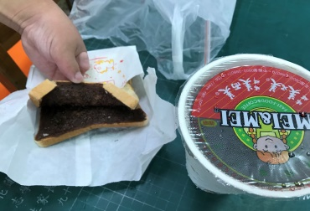 | 巧克力土司+紅茶

三、請問你星期一到星期五「上學日」的早餐來源?
家長準備（包含家長去早餐店買的） 自己購買的 有時自己購買，有時家長準備

謝謝您的配合！

座號: 5
這是一份有關早餐的問卷，以下有三題，皆不計分，請放心作答。

- 以下這些問題是想了解您對五大類認知。（請填入代號）

A白饅頭 b蘋果 c 鮮奶 d荷包蛋 e生菜 f花生 g原味優酪乳
h馬鈴薯 i豬肉片 j開心果 k炒麵 l豆漿 m起司 n鮪魚 o果醬
p芭樂 q沙拉油 r優格 s各式麵包 t天然奶油

1全榖雜糧類：【 】【 】【 】【 】
2 乳品類：【 】【 】【 】【 】
3豆魚蛋肉類：【 】【 】【 】【 】
4 蔬菜水果類：【 】【 】【 】【 】
5油脂與堅果 種子類：【 】【 】【 】【 】

- 以下圖片是您前三日的早餐，一連三天用餐下來，請以您的認知來判斷營養的五大類食物的份量足不足夠。如果覺得「完全不足夠」請圈選1，「部分不足夠」請圈選2，
「完全足夠」請圈選3。

早餐 | 成分 | 完全不足 部分不足 完全足夠
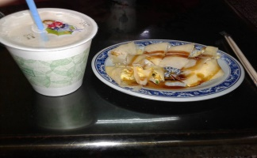 | 培根蛋餅+奶茶 | 全榖雜糧類 1 2 3  乳品類 1 2 3  豆魚蛋肉類 1 2 3  蔬菜水果類 1 2 3  油脂與堅果種子類 1 2 3
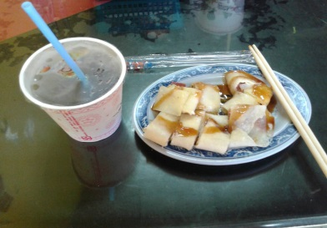 | 紅茶+蛋餅
 | 蛋餅+豆漿

三、請問你星期一到星期五「上學日」的早餐來源?
家長準備（包含家長去早餐店買的） 自己購買的 有時自己購買，有時家長準備

謝謝您的配合！
座號: 6
這是一份有關早餐的問卷，以下有三題，皆不計分，請放心作答。

- 以下這些問題是想了解您對五大類認知。（請填入代號）

A白饅頭 b蘋果 c 鮮奶 d荷包蛋 e生菜 f花生 g原味優酪乳
h馬鈴薯 i豬肉片 j開心果 k炒麵 l豆漿 m起司 n鮪魚 o果醬
p芭樂 q沙拉油 r優格 s各式麵包 t天然奶油

1全榖雜糧類：【 】【 】【 】【 】
2 乳品類：【 】【 】【 】【 】
3豆魚蛋肉類：【 】【 】【 】【 】
4 蔬菜水果類：【 】【 】【 】【 】
5油脂與堅果 種子類：【 】【 】【 】【 】

- 以下圖片是您前三日的早餐，一連三天用餐下來，請以您的認知來判斷營養的五大類食物的份量足不足夠。如果覺得「完全不足夠」請圈選1，「部分不足夠」請圈選2，
「完全足夠」請圈選3。

早餐 | 成分 | 完全不足 部分不足 完全足夠
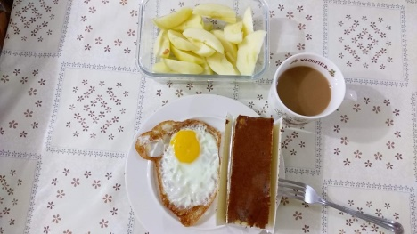 | 蛋+蛋糕+蘋果+可可 | 全榖雜糧類 1 2 3  乳品類 1 2 3  豆魚蛋肉類 1 2 3  蔬菜水果類 1 2 3  油脂與堅果種子類 1 2 3
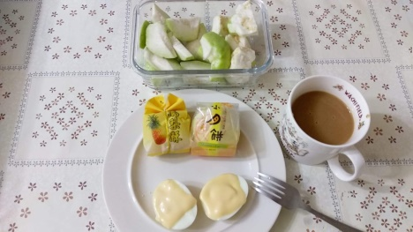 | 糙米漿+水煮蛋塗起司+月餅+芭樂+鳳梨酥
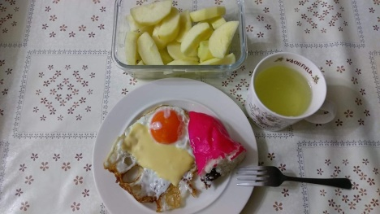 | 蘋果+紅豆麵包+檸檬汁+蛋+起司

三、請問你星期一到星期五「上學日」的早餐來源?
家長準備（包含家長去早餐店買的） 自己購買的 有時自己購買，有時家長準備

謝謝您的配合！
座號: 7
這是一份有關早餐的問卷，以下有三題，皆不計分，請放心作答。

- 以下這些問題是想了解您對五大類認知。（請填入代號）

A白饅頭 b蘋果 c 鮮奶 d荷包蛋 e生菜 f花生 g原味優酪乳
h馬鈴薯 i豬肉片 j開心果 k炒麵 l豆漿 m起司 n鮪魚 o果醬
p芭樂 q沙拉油 r優格 s各式麵包 t天然奶油

1全榖雜糧類：【 】【 】【 】【 】
2 乳品類：【 】【 】【 】【 】
3豆魚蛋肉類：【 】【 】【 】【 】
4 蔬菜水果類：【 】【 】【 】【 】
5油脂與堅果 種子類：【 】【 】【 】【 】

- 以下圖片是您前三日的早餐，一連三天用餐下來，請以您的認知來判斷營養的五大類食物的份量足不足夠。如果覺得「完全不足夠」請圈選1，「部分不足夠」請圈選2，
「完全足夠」請圈選3。

早餐 | 成分 | 完全不足 部分不足 完全足夠
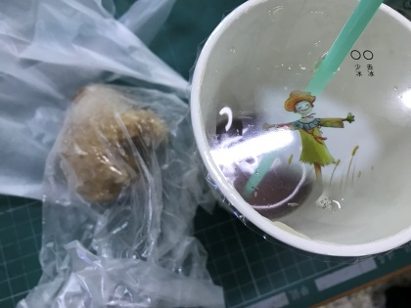 | 肉粽+紅茶 | 全榖雜糧類 1 2 3  乳品類 1 2 3  豆魚蛋肉類 1 2 3  蔬菜水果類 1 2 3  油脂與堅果種子類 1 2 3
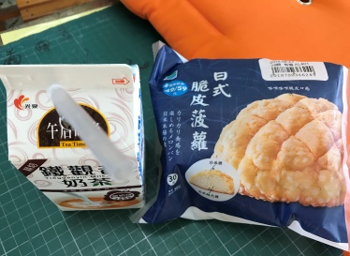 | 波羅麵包+奶茶
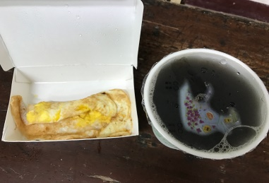 | 紅茶+蛋

三、請問你星期一到星期五「上學日」的早餐來源?
家長準備（包含家長去早餐店買的） 自己購買的 有時自己購買，有時家長準備

謝謝您的配合！
座號: 8
這是一份有關早餐的問卷，以下有三題，皆不計分，請放心作答。

- 以下這些問題是想了解您對五大類認知。（請填入代號）

A白饅頭 b蘋果 c 鮮奶 d荷包蛋 e生菜 f花生 g原味優酪乳
h馬鈴薯 i豬肉片 j開心果 k炒麵 l豆漿 m起司 n鮪魚 o果醬
p芭樂 q沙拉油 r優格 s各式麵包 t天然奶油

1全榖雜糧類：【 】【 】【 】【 】
2 乳品類：【 】【 】【 】【 】
3豆魚蛋肉類：【 】【 】【 】【 】
4 蔬菜水果類：【 】【 】【 】【 】
5油脂與堅果 種子類：【 】【 】【 】【 】

- 以下圖片是您前三日的早餐，一連三天用餐下來，請以您的認知來判斷營養的五大類食物的份量足不足夠。如果覺得「完全不足夠」請圈選1，「部分不足夠」請圈選2，
「完全足夠」請圈選3。

早餐 | 成分 | 完全不足 部分不足 完全足夠
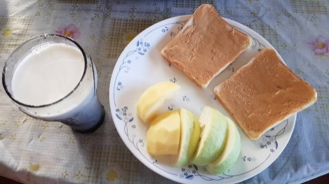 | 牛奶、吐司、蘋果、芭樂 | 全榖雜糧類 1 2 3  乳品類 1 2 3  豆魚蛋肉類 1 2 3  蔬菜水果類 1 2 3  油脂與堅果種子類 1 2 3
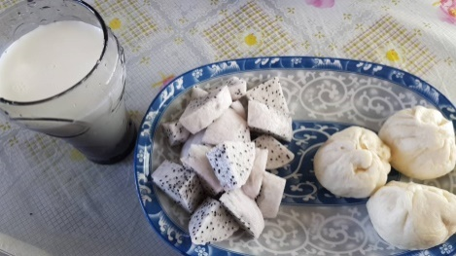 | 火龍果+包子+牛奶
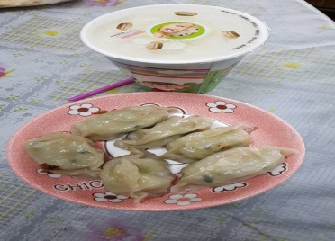 | 煎餃+豆漿

三、請問你星期一到星期五「上學日」的早餐來源?
家長準備（包含家長去早餐店買的） 自己購買的 有時自己購買，有時家長準備

謝謝您的配合！

座號: 9
這是一份有關早餐的問卷，以下有三題，皆不計分，請放心作答。

- 以下這些問題是想了解您對五大類認知。（請填入代號）

A白饅頭 b蘋果 c 鮮奶 d荷包蛋 e生菜 f花生 g原味優酪乳
h馬鈴薯 i豬肉片 j開心果 k炒麵 l豆漿 m起司 n鮪魚 o果醬
p芭樂 q沙拉油 r優格 s各式麵包 t天然奶油

1全榖雜糧類：【 】【 】【 】【 】
2 乳品類：【 】【 】【 】【 】
3豆魚蛋肉類：【 】【 】【 】【 】
4 蔬菜水果類：【 】【 】【 】【 】
5油脂與堅果 種子類：【 】【 】【 】【 】

- 以下圖片是您前三日的早餐，一連三天用餐下來，請以您的認知來判斷營養的五大類食物的份量足不足夠。如果覺得「完全不足夠」請圈選1，「部分不足夠」請圈選2，
「完全足夠」請圈選3。

早餐 | 成分 | 完全不足 部分不足 完全足夠
 | 黑糖饅頭夾蛋、水梨 | 全榖雜糧類 1 2 3  乳品類 1 2 3  豆魚蛋肉類 1 2 3  蔬菜水果類 1 2 3  油脂與堅果種子類 1 2 3
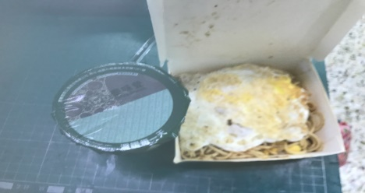 | 紅茶+荷包蛋+鐵板麵
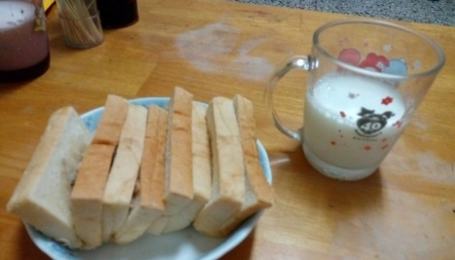 | 牛奶+吐司

三、請問你星期一到星期五「上學日」的早餐來源?
家長準備（包含家長去早餐店買的） 自己購買的 有時自己購買，有時家長準備

謝謝您的配合！

座號: 12
這是一份有關早餐的問卷，以下有三題，皆不計分，請放心作答。

- 以下這些問題是想了解您對五大類認知。（請填入代號）

A白饅頭 b蘋果 c 鮮奶 d荷包蛋 e生菜 f花生 g原味優酪乳
h馬鈴薯 i豬肉片 j開心果 k炒麵 l豆漿 m起司 n鮪魚 o果醬
p芭樂 q沙拉油 r優格 s各式麵包 t天然奶油

1全榖雜糧類：【 】【 】【 】【 】
2 乳品類：【 】【 】【 】【 】
3豆魚蛋肉類：【 】【 】【 】【 】
4 蔬菜水果類：【 】【 】【 】【 】
5油脂與堅果 種子類：【 】【 】【 】【 】

- 以下圖片是您前三日的早餐，一連三天用餐下來，請以您的認知來判斷營養的五大類食物的份量足不足夠。如果覺得「完全不足夠」請圈選1，「部分不足夠」請圈選2，
「完全足夠」請圈選3。

早餐 | 成分 | 完全不足 部分不足 完全足夠
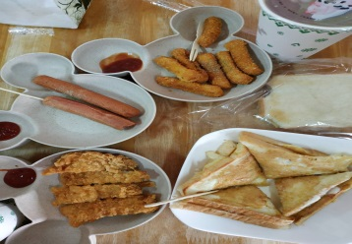 | 熱狗+薯條+雞排+法式吐司+紅茶 | 全榖雜糧類 1 2 3  乳品類 1 2 3  豆魚蛋肉類 1 2 3  蔬菜水果類 1 2 3  油脂與堅果種子類 1 2 3
 | 熱狗+薯條+雞排+紅茶+花生醬塗吐司

三、請問你星期一到星期五「上學日」的早餐來源?
家長準備（包含家長去早餐店買的） 自己購買的 有時自己購買，有時家長準備

謝謝您的配合！
座號: 13
這是一份有關早餐的問卷，以下有三題，皆不計分，請放心作答。

- 以下這些問題是想了解您對五大類認知。（請填入代號）

A白饅頭 b蘋果 c 鮮奶 d荷包蛋 e生菜 f花生 g原味優酪乳
h馬鈴薯 i豬肉片 j開心果 k炒麵 l豆漿 m起司 n鮪魚 o果醬
p芭樂 q沙拉油 r優格 s各式麵包 t天然奶油

1全榖雜糧類：【 】【 】【 】【 】
2 乳品類：【 】【 】【 】【 】
3豆魚蛋肉類：【 】【 】【 】【 】
4 蔬菜水果類：【 】【 】【 】【 】
5油脂與堅果 種子類：【 】【 】【 】【 】

- 以下圖片是您前三日的早餐，一連三天用餐下來，請以您的認知來判斷營養的五大類食物的份量足不足夠。如果覺得「完全不足夠」請圈選1，「部分不足夠」請圈選2，
「完全足夠」請圈選3。

早餐 | 成分 | 完全不足 部分不足 完全足夠
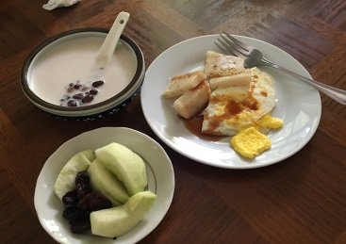 | 蔓越莓+芭樂+蘿蔔糕+紅豆牛奶 | 全榖雜糧類 1 2 3  乳品類 1 2 3  豆魚蛋肉類 1 2 3  蔬菜水果類 1 2 3  油脂與堅果種子類 1 2 3
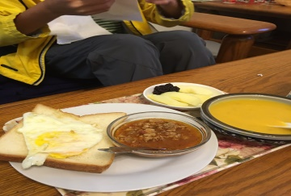 | 南瓜湯+土司夾蛋+蔓越莓+肉醬
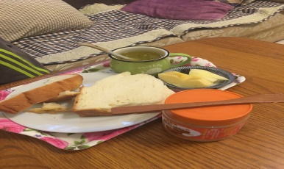 | 百香果蔬菜汁+花生吐司+蘋果+蔓越莓

三、請問你星期一到星期五「上學日」的早餐來源?
家長準備（包含家長去早餐店買的） 自己購買的 有時自己購買，有時家長準備

謝謝您的配合！
座號: 14
這是一份有關早餐的問卷，以下有三題，皆不計分，請放心作答。

- 以下這些問題是想了解您對五大類認知。（請填入代號）

A白饅頭 b蘋果 c 鮮奶 d荷包蛋 e生菜 f花生 g原味優酪乳
h馬鈴薯 i豬肉片 j開心果 k炒麵 l豆漿 m起司 n鮪魚 o果醬
p芭樂 q沙拉油 r優格 s各式麵包 t天然奶油

1全榖雜糧類：【 】【 】【 】【 】
2 乳品類：【 】【 】【 】【 】
3豆魚蛋肉類：【 】【 】【 】【 】
4 蔬菜水果類：【 】【 】【 】【 】
5油脂與堅果 種子類：【 】【 】【 】【 】

- 以下圖片是您前三日的早餐，一連三天用餐下來，請以您的認知來判斷營養的五大類食物的份量足不足夠。如果覺得「完全不足夠」請圈選1，「部分不足夠」請圈選2，
「完全足夠」請圈選3。

早餐 | 成分 | 完全不足 部分不足 完全足夠
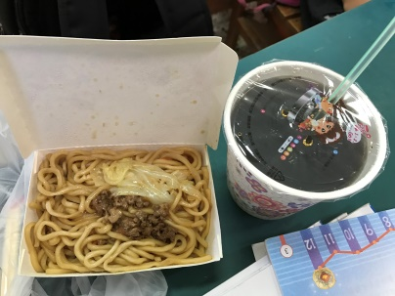 | 炒麵+紅茶 | 全榖雜糧類 1 2 3  乳品類 1 2 3  豆魚蛋肉類 1 2 3  蔬菜水果類 1 2 3  油脂與堅果種子類 1 2 3
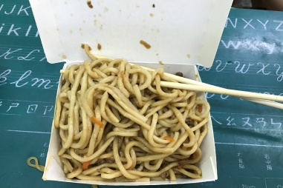 | 炒麵
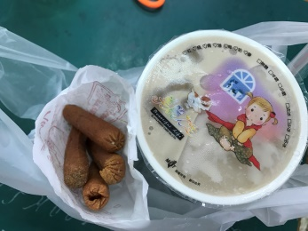 | 炸熱狗+奶茶

三、請問你星期一到星期五「上學日」的早餐來源?
家長準備（包含家長去早餐店買的） 自己購買的 有時自己購買，有時家長準備

謝謝您的配合！
座號: 16
這是一份有關早餐的問卷，以下有三題，皆不計分，請放心作答。

- 以下這些問題是想了解您對五大類認知。（請填入代號）

A白饅頭 b蘋果 c 鮮奶 d荷包蛋 e生菜 f花生 g原味優酪乳
h馬鈴薯 i豬肉片 j開心果 k炒麵 l豆漿 m起司 n鮪魚 o果醬
p芭樂 q沙拉油 r優格 s各式麵包 t天然奶油

1全榖雜糧類：【 】【 】【 】【 】
2 乳品類：【 】【 】【 】【 】
3豆魚蛋肉類：【 】【 】【 】【 】
4 蔬菜水果類：【 】【 】【 】【 】
5油脂與堅果 種子類：【 】【 】【 】【 】

- 以下圖片是您前三日的早餐，一連三天用餐下來，請以您的認知來判斷營養的五大類食物的份量足不足夠。如果覺得「完全不足夠」請圈選1，「部分不足夠」請圈選2，
「完全足夠」請圈選3。

早餐 | 成分 | 完全不足 部分不足 完全足夠
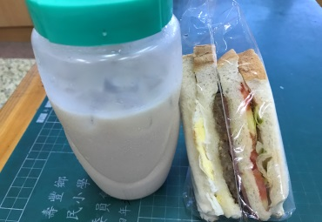 | 三明治+鮮奶茶 | 全榖雜糧類 1 2 3  乳品類 1 2 3  豆魚蛋肉類 1 2 3  蔬菜水果類 1 2 3  油脂與堅果種子類 1 2 3
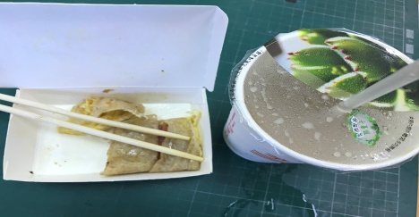 | 蛋餅+奶茶
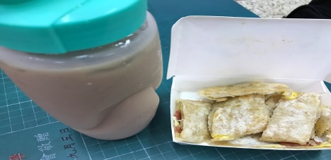 | 蛋餅+鮮奶茶

三、請問你星期一到星期五「上學日」的早餐來源?
家長準備（包含家長去早餐店買的） 自己購買的 有時自己購買，有時家長準備

謝謝您的配合！
座號: 17
這是一份有關早餐的問卷，以下有三題，皆不計分，請放心作答。

- 以下這些問題是想了解您對五大類認知。（請填入代號）

A白饅頭 b蘋果 c 鮮奶 d荷包蛋 e生菜 f花生 g原味優酪乳
h馬鈴薯 i豬肉片 j開心果 k炒麵 l豆漿 m起司 n鮪魚 o果醬
p芭樂 q沙拉油 r優格 s各式麵包 t天然奶油

1全榖雜糧類：【 】【 】【 】【 】
2 乳品類：【 】【 】【 】【 】
3豆魚蛋肉類：【 】【 】【 】【 】
4 蔬菜水果類：【 】【 】【 】【 】
5油脂與堅果 種子類：【 】【 】【 】【 】

- 以下圖片是您前三日的早餐，一連三天用餐下來，請以您的認知來判斷營養的五大類食物的份量足不足夠。如果覺得「完全不足夠」請圈選1，「部分不足夠」請圈選2，
「完全足夠」請圈選3。

早餐 | 成分 | 完全不足 部分不足 完全足夠
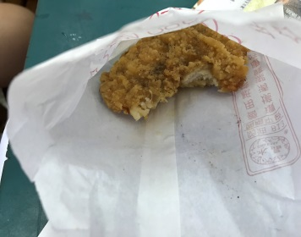 | 雞排 | 全榖雜糧類 1 2 3  乳品類 1 2 3  豆魚蛋肉類 1 2 3  蔬菜水果類 1 2 3  油脂與堅果種子類 1 2 3
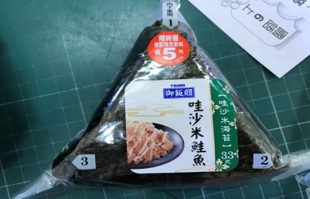 | 飯糰
 | 豬排蛋起司漢堡+鮮奶

三、請問你星期一到星期五「上學日」的早餐來源?
家長準備（包含家長去早餐店買的） 自己購買的 有時自己購買，有時家長準備

謝謝您的配合！
座號: 18
這是一份有關早餐的問卷，以下有三題，皆不計分，請放心作答。

- 以下這些問題是想了解您對五大類認知。（請填入代號）

A白饅頭 b蘋果 c 鮮奶 d荷包蛋 e生菜 f花生 g原味優酪乳
h馬鈴薯 i豬肉片 j開心果 k炒麵 l豆漿 m起司 n鮪魚 o果醬
p芭樂 q沙拉油 r優格 s各式麵包 t天然奶油

1全榖雜糧類：【 】【 】【 】【 】
2 乳品類：【 】【 】【 】【 】
3豆魚蛋肉類：【 】【 】【 】【 】
4 蔬菜水果類：【 】【 】【 】【 】
5油脂與堅果 種子類：【 】【 】【 】【 】

- 以下圖片是您前三日的早餐，一連三天用餐下來，請以您的認知來判斷營養的五大類食物的份量足不足夠。如果覺得「完全不足夠」請圈選1，「部分不足夠」請圈選2，
「完全足夠」請圈選3。

早餐 | 成分 | 完全不足 部分不足 完全足夠
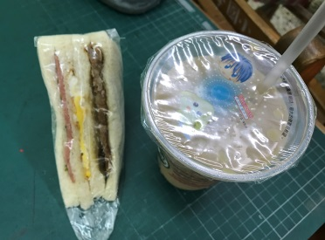 | 三明治+奶茶 | 全榖雜糧類 1 2 3  乳品類 1 2 3  豆魚蛋肉類 1 2 3  蔬菜水果類 1 2 3  油脂與堅果種子類 1 2 3
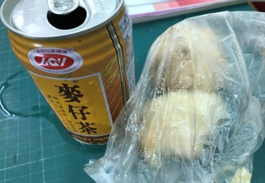 | 麥茶+水煎包
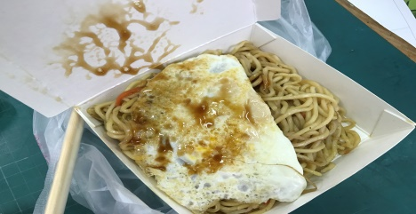 | 蘑菇麵+蛋

三、請問你星期一到星期五「上學日」的早餐來源?
家長準備（包含家長去早餐店買的） 自己購買的 有時自己購買，有時家長準備

謝謝您的配合！
座號: 19
這是一份有關早餐的問卷，以下有三題，皆不計分，請放心作答。

- 以下這些問題是想了解您對五大類認知。（請填入代號）

A白饅頭 b蘋果 c 鮮奶 d荷包蛋 e生菜 f花生 g原味優酪乳
h馬鈴薯 i豬肉片 j開心果 k炒麵 l豆漿 m起司 n鮪魚 o果醬
p芭樂 q沙拉油 r優格 s各式麵包 t天然奶油

1全榖雜糧類：【 】【 】【 】【 】
2 乳品類：【 】【 】【 】【 】
3豆魚蛋肉類：【 】【 】【 】【 】
4 蔬菜水果類：【 】【 】【 】【 】
5油脂與堅果 種子類：【 】【 】【 】【 】

- 以下圖片是您前三日的早餐，一連三天用餐下來，請以您的認知來判斷營養的五大類食物的份量足不足夠。如果覺得「完全不足夠」請圈選1，「部分不足夠」請圈選2，
「完全足夠」請圈選3。

早餐 | 成分 | 完全不足 部分不足 完全足夠
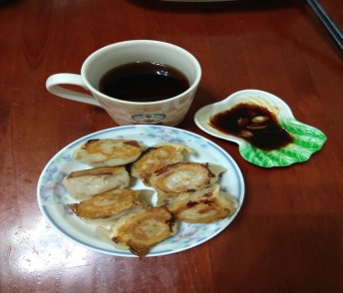 | 煎餃+紅茶 | 全榖雜糧類 1 2 3  乳品類 1 2 3  豆魚蛋肉類 1 2 3  蔬菜水果類 1 2 3  油脂與堅果種子類 1 2 3
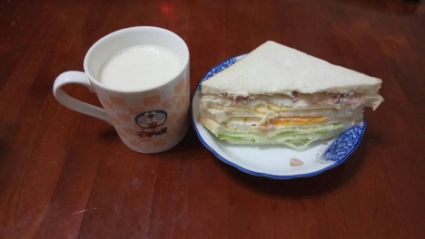 | 牛奶+三明治
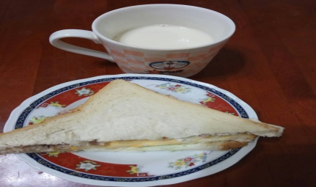 | 三明治+牛奶

三、請問你星期一到星期五「上學日」的早餐來源?
家長準備（包含家長去早餐店買的） 自己購買的 有時自己購買，有時家長準備

謝謝您的配合！
座號: 20
這是一份有關早餐的問卷，以下有三題，皆不計分，請放心作答。

- 以下這些問題是想了解您對五大類認知。（請填入代號）

A白饅頭 b蘋果 c 鮮奶 d荷包蛋 e生菜 f花生 g原味優酪乳
h馬鈴薯 i豬肉片 j開心果 k炒麵 l豆漿 m起司 n鮪魚 o果醬
p芭樂 q沙拉油 r優格 s各式麵包 t天然奶油

1全榖雜糧類：【 】【 】【 】【 】
2 乳品類：【 】【 】【 】【 】
3豆魚蛋肉類：【 】【 】【 】【 】
4 蔬菜水果類：【 】【 】【 】【 】
5油脂與堅果 種子類：【 】【 】【 】【 】

- 以下圖片是您前三日的早餐，一連三天用餐下來，請以您的認知來判斷營養的五大類食物的份量足不足夠。如果覺得「完全不足夠」請圈選1，「部分不足夠」請圈選2，
「完全足夠」請圈選3。

早餐 | 成分 | 完全不足 部分不足 完全足夠
 | 抓餅+紅茶 | 全榖雜糧類 1 2 3  乳品類 1 2 3  豆魚蛋肉類 1 2 3  蔬菜水果類 1 2 3  油脂與堅果種子類 1 2 3
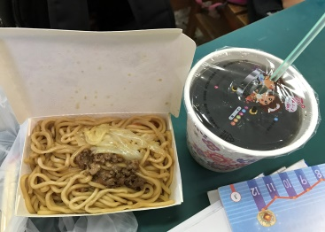 | 炒麵+紅茶
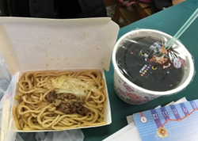 | 炒麵+紅茶

三、請問你星期一到星期五「上學日」的早餐來源?
家長準備（包含家長去早餐店買的） 自己購買的 有時自己購買，有時家長準備

謝謝您的配合！

座號: 22
這是一份有關早餐的問卷，以下有三題，皆不計分，請放心作答。

- 以下這些問題是想了解您對五大類認知。（請填入代號）

A白饅頭 b蘋果 c 鮮奶 d荷包蛋 e生菜 f花生 g原味優酪乳
h馬鈴薯 i豬肉片 j開心果 k炒麵 l豆漿 m起司 n鮪魚 o果醬
p芭樂 q沙拉油 r優格 s各式麵包 t天然奶油

1全榖雜糧類：【 】【 】【 】【 】
2 乳品類：【 】【 】【 】【 】
3豆魚蛋肉類：【 】【 】【 】【 】
4 蔬菜水果類：【 】【 】【 】【 】
5油脂與堅果 種子類：【 】【 】【 】【 】

- 以下圖片是您前三日的早餐，一連三天用餐下來，請以您的認知來判斷營養的五大類食物的份量足不足夠。如果覺得「完全不足夠」請圈選1，「部分不足夠」請圈選2，
「完全足夠」請圈選3。

早餐 | 成分 | 完全不足 部分不足 完全足夠
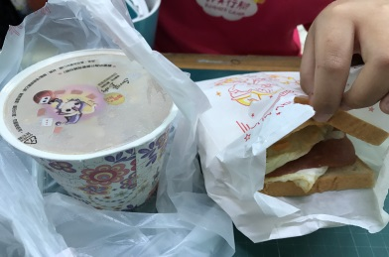 | 奶茶+火腿蛋三明治 | 全榖雜糧類 1 2 3  乳品類 1 2 3  豆魚蛋肉類 1 2 3  蔬菜水果類 1 2 3  油脂與堅果種子類 1 2 3
 | 炒麵+蜂蜜水
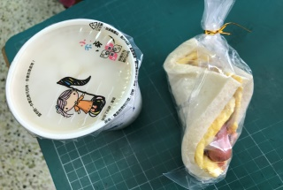 | 熱狗三明治+豆漿

三、請問你星期一到星期五「上學日」的早餐來源?
家長準備（包含家長去早餐店買的） 自己購買的 有時自己購買，有時家長準備

謝謝您的配合！
座號: 24
這是一份有關早餐的問卷，以下有三題，皆不計分，請放心作答。

- 以下這些問題是想了解您對五大類認知。（請填入代號）

A白饅頭 b蘋果 c 鮮奶 d荷包蛋 e生菜 f花生 g原味優酪乳
h馬鈴薯 i豬肉片 j開心果 k炒麵 l豆漿 m起司 n鮪魚 o果醬
p芭樂 q沙拉油 r優格 s各式麵包 t天然奶油

1全榖雜糧類：【 】【 】【 】【 】
2 乳品類：【 】【 】【 】【 】
3豆魚蛋肉類：【 】【 】【 】【 】
4 蔬菜水果類：【 】【 】【 】【 】
5油脂與堅果 種子類：【 】【 】【 】【 】

- 以下圖片是您前三日的早餐，一連三天用餐下來，請以您的認知來判斷營養的五大類食物的份量足不足夠。如果覺得「完全不足夠」請圈選1，「部分不足夠」請圈選2，
「完全足夠」請圈選3。

早餐 | 成分 | 完全不足 部分不足 完全足夠
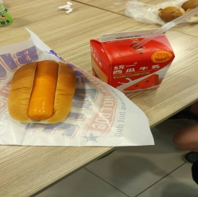 | 西瓜牛奶+大亨堡 | 全榖雜糧類 1 2 3  乳品類 1 2 3  豆魚蛋肉類 1 2 3  蔬菜水果類 1 2 3  油脂與堅果種子類 1 2 3
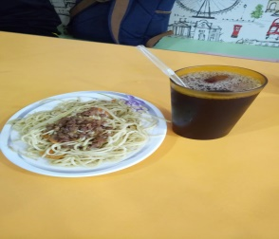 | 炒麵+紅茶
 | 大亨堡+牛奶

三、請問你星期一到星期五「上學日」的早餐來源?
家長準備（包含家長去早餐店買的） 自己購買的 有時自己購買，有時家長準備

謝謝您的配合！
座號: 25
這是一份有關早餐的問卷，以下有三題，皆不計分，請放心作答。

- 以下這些問題是想了解您對五大類認知。（請填入代號）

A白饅頭 b蘋果 c 鮮奶 d荷包蛋 e生菜 f花生 g原味優酪乳
h馬鈴薯 i豬肉片 j開心果 k炒麵 l豆漿 m起司 n鮪魚 o果醬
p芭樂 q沙拉油 r優格 s各式麵包 t天然奶油

1全榖雜糧類：【 】【 】【 】【 】
2 乳品類：【 】【 】【 】【 】
3豆魚蛋肉類：【 】【 】【 】【 】
4 蔬菜水果類：【 】【 】【 】【 】
5油脂與堅果 種子類：【 】【 】【 】【 】

- 以下圖片是您前三日的早餐，一連三天用餐下來，請以您的認知來判斷營養的五大類食物的份量足不足夠。如果覺得「完全不足夠」請圈選1，「部分不足夠」請圈選2，
「完全足夠」請圈選3。

早餐 | 成分 | 完全不足 部分不足 完全足夠
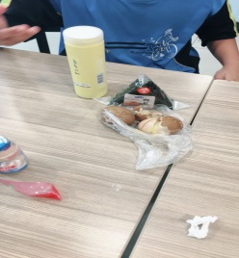 | 奶茶+御飯糰+茶葉蛋 | 全榖雜糧類 1 2 3  乳品類 1 2 3  豆魚蛋肉類 1 2 3  蔬菜水果類 1 2 3  油脂與堅果種子類 1 2 3
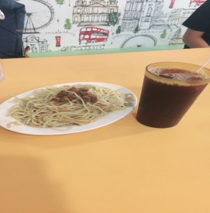 | 炒麵+紅茶
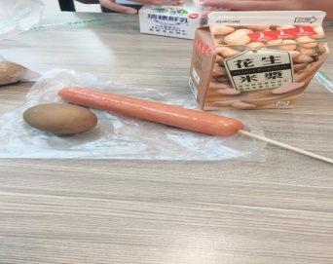 | 熱狗+香蕉牛奶+茶葉蛋

三、請問你星期一到星期五「上學日」的早餐來源?
家長準備（包含家長去早餐店買的） 自己購買的 有時自己購買，有時家長準備

謝謝您的配合！
座號: 26
這是一份有關早餐的問卷，以下有三題，皆不計分，請放心作答。

- 以下這些問題是想了解您對五大類認知。（請填入代號）

A白饅頭 b蘋果 c 鮮奶 d荷包蛋 e生菜 f花生 g原味優酪乳
h馬鈴薯 i豬肉片 j開心果 k炒麵 l豆漿 m起司 n鮪魚 o果醬
p芭樂 q沙拉油 r優格 s各式麵包 t天然奶油

1全榖雜糧類：【 】【 】【 】【 】
2 乳品類：【 】【 】【 】【 】
3豆魚蛋肉類：【 】【 】【 】【 】
4 蔬菜水果類：【 】【 】【 】【 】
5油脂與堅果 種子類：【 】【 】【 】【 】

- 以下圖片是您前三日的早餐，一連三天用餐下來，請以您的認知來判斷營養的五大類食物的份量足不足夠。如果覺得「完全不足夠」請圈選1，「部分不足夠」請圈選2，
「完全足夠」請圈選3。

早餐 | 成分 | 完全不足 部分不足 完全足夠
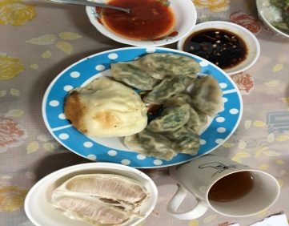 | 煎餃+水煎包+柚子 | 全榖雜糧類 1 2 3  乳品類 1 2 3  豆魚蛋肉類 1 2 3  蔬菜水果類 1 2 3  油脂與堅果種子類 1 2 3
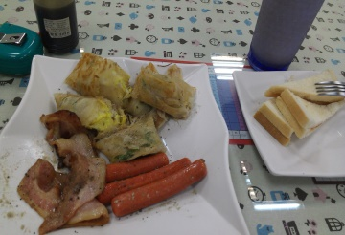 | 蛋餅+培根+熱狗
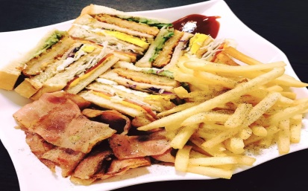 | 鮮奶+薯條+培根+雞排三明治

三、請問你星期一到星期五「上學日」的早餐來源?
家長準備（包含家長去早餐店買的） 自己購買的 有時自己購買，有時家長準備

謝謝您的配合！
座號: 27
這是一份有關早餐的問卷，以下有三題，皆不計分，請放心作答。

- 以下這些問題是想了解您對五大類認知。（請填入代號）

A白饅頭 b蘋果 c 鮮奶 d荷包蛋 e生菜 f花生 g原味優酪乳
h馬鈴薯 i豬肉片 j開心果 k炒麵 l豆漿 m起司 n鮪魚 o果醬
p芭樂 q沙拉油 r優格 s各式麵包 t天然奶油

1全榖雜糧類：【 】【 】【 】【 】
2 乳品類：【 】【 】【 】【 】
3豆魚蛋肉類：【 】【 】【 】【 】
4 蔬菜水果類：【 】【 】【 】【 】
5油脂與堅果 種子類：【 】【 】【 】【 】

- 以下圖片是您前三日的早餐，一連三天用餐下來，請以您的認知來判斷營養的五大類食物的份量足不足夠。如果覺得「完全不足夠」請圈選1，「部分不足夠」請圈選2，
「完全足夠」請圈選3。

早餐 | 成分 | 完全不足 部分不足 完全足夠
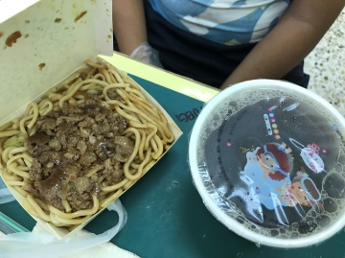 | 炒麵+紅茶 | 全榖雜糧類 1 2 3  乳品類 1 2 3  豆魚蛋肉類 1 2 3  蔬菜水果類 1 2 3  油脂與堅果種子類 1 2 3
 | 7個煎餃
 | 肉粽

三、請問你星期一到星期五「上學日」的早餐來源?
家長準備（包含家長去早餐店買的） 自己購買的 有時自己購買，有時家長準備

謝謝您的配合！
座號: 29
這是一份有關早餐的問卷，以下有三題，皆不計分，請放心作答。

- 以下這些問題是想了解您對五大類認知。（請填入代號）

A白饅頭 b蘋果 c 鮮奶 d荷包蛋 e生菜 f花生 g原味優酪乳
h馬鈴薯 i豬肉片 j開心果 k炒麵 l豆漿 m起司 n鮪魚 o果醬
p芭樂 q沙拉油 r優格 s各式麵包 t天然奶油

1全榖雜糧類：【 】【 】【 】【 】
2 乳品類：【 】【 】【 】【 】
3豆魚蛋肉類：【 】【 】【 】【 】
4 蔬菜水果類：【 】【 】【 】【 】
5油脂與堅果 種子類：【 】【 】【 】【 】

- 以下圖片是您前三日的早餐，一連三天用餐下來，請以您的認知來判斷營養的五大類食物的份量足不足夠。如果覺得「完全不足夠」請圈選1，「部分不足夠」請圈選2，
「完全足夠」請圈選3。

早餐 | 成分 | 完全不足 部分不足 完全足夠
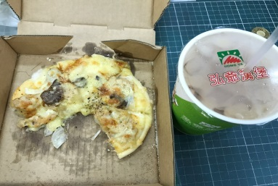 | 燻雞蘑菇披薩+鮮奶茶 | 全榖雜糧類 1 2 3  乳品類 1 2 3  豆魚蛋肉類 1 2 3  蔬菜水果類 1 2 3  油脂與堅果種子類 1 2 3
 | 鮮奶茶+燻雞焗烤
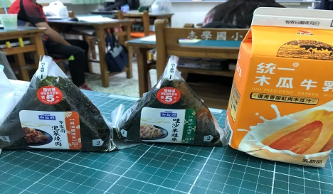 | 飯糰兩個+木瓜牛奶

三、請問你星期一到星期五「上學日」的早餐來源?
家長準備（包含家長去早餐店買的） 自己購買的 有時自己購買，有時家長準備

謝謝您的配合！ 座號:
這是一份有關早餐的問卷，以下有三題，皆不計分，請放心作答。

- 以下這些問題是想了解您對五大類認知。（請填入代號）

A白饅頭 b蘋果 c 鮮奶 d荷包蛋 e生菜 f花生 g原味優酪乳
h馬鈴薯 i豬肉片 j開心果 k炒麵 l豆漿 m起司 n鮪魚 o果醬
p芭樂 q沙拉油 r優格 s各式麵包 t天然奶油

1全榖雜糧類：【 】【 】【 】【 】
2 乳品類：【 】【 】【 】【 】
3豆魚蛋肉類：【 】【 】【 】【 】
4 蔬菜水果類：【 】【 】【 】【 】
5油脂與堅果 種子類：【 】【 】【 】【 】

- 以下圖片是您前三日的早餐，一連三天用餐下來，請以您的認知來判斷營養的五大類食物的份量足不足夠。如果覺得「完全不足夠」請圈選1，「部分不足夠」請圈選2，
「完全足夠」請圈選3。

早餐 | 成分 | 完全不足 部分不足 完全足夠
全榖雜糧類 1 2 3

乳品類 1 2 3

豆魚蛋肉類 1 2 3

蔬菜水果類 1 2 3

油脂與堅果種子類 1 2 3

三、請問你星期一到星期五「上學日」的早餐來源?
家長準備（包含家長去早餐店買的） 自己購買的 有時自己購買，有時家長準備

謝謝您的配合！

